Une agriculture raisonnée

L’hydroponie ou culture hydroponique (ou agriculture hors-sol), est la culture de plantes réalisée sur substrat neutre et inerte (de type sable, bourre de coco, billes d'argile, laine de roche etc.). Ce substrat est régulièrement irrigué d'un courant de solution qui apporte les sels minéraux et nutriments essentiels à la plante.
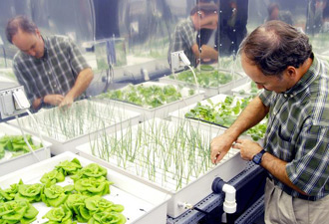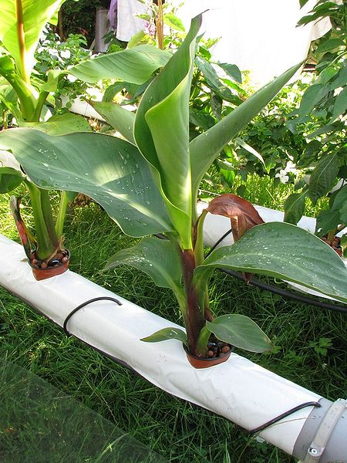

L’agriculture hydroponique est une agriculture qui se veut économique en eau. L’eau est distribuée à la plante par un système de gouttes à gouttes puis elle est récupérée et stockée dans une cuve prévue à cet effet et peu donc être réutilisée pour l’arrosage.
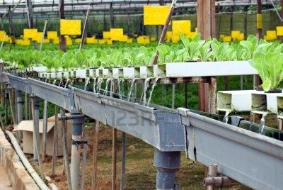

Un agriculteur calédonien pratiquant ce type d’agriculture possède une cuve d’arrosage et de récupération des eaux dont la contenance est de 3 m³.
Cette cuve est remplie au début du mois. Chaque jour 10% en moyenne du contenu de la cuve disparaît (évaporation, absorption par la plante, perte….).
Le niveau d’eau dans la cuve doit rester supérieur à 1/30 de sa capacité.
L’agriculteur pense que la capacité de sa cuve devrait lui permettre d’avoir une autonomie d’arrosage d’un mois.
A-t-il raison ? Justifier votre réponse.

